《2016年进城务工人员随迁适龄子女申请就读思明区小学一年级积分入学实施细则》的解读

《2016年进城务工人员随迁适龄子女申请就读思明区小学一年级积分入学实施细则》（以下简称《细则》）是思明区教育局为贯彻落实《义务教育法》、《厦门市人民政府关于进一步做好进城务工人员随迁子女义务教育工作的通知》（厦府〔2014〕65号）、《厦门市教育局关于印发厦门市进城务工人员随迁子女小学积分入学办法指导意见的通知》（厦教基〔2016〕1号）等文件的精神而制定的。
《细则》共分九条，思明区教育局在确保完成招收本区户籍适龄儿童及符合招生政策规定的适龄儿童后，挖潜扩容，采取积分管理和电脑派位相结合的办法，科学合理、公平公正地招收符合积分规定的进城务工人员随迁适龄子女（以下简称随迁子女）进入思明区小学一年级就读。
一、关于《细则》的适用范围
《细则》第一条和第八条第（三）款规定，本《细则》适用于暂住在思明区的境内非本市户籍学生和厦门市岛外户籍学生申请就读思明区小学一年级，且只适用于2016年。
二、关于积分入学的基本条件
主要是规定了随迁子女的年龄、其父（母）的暂住、务工和社保等方面的条件，具体如下：
（一）随迁子女出生应年满六周岁（即2009年9月1日至2010年8月31日出生）；
（二）随迁子女父（母）近两年在厦门连续暂住（中断不得超过三个月），且目前在思明区暂住；
（三）随迁子女父（母）近两年在厦门务工，且目前仍在厦门务工；
（四）随迁子女父（母）最近三年在厦门缴交社会保险年限累计达到两年以上（含两年）。
申请参加思明区积分入学的随迁子女父（母）已满足上述积分入学基本条件第（一）、（三）、（四）款，仅因第（二）款办理暂住证年限不足而达不到积分入学基本条件的，若随迁子女父（母）在思明区购置产权比例超过50%（不含50%）的住房，可将该住房产权证登记备案时间与其办理暂住证的时间合并计算在厦暂住时间，满足近两年连续暂住的，可视为符合第（二）款暂住时间的基本条件。住房产权证登记备案时间合并计算在厦暂住时间只适用于基本条件，超过近两年的部分不再累计得分。
三、关于积分计算规则
《细则》第二条明确了积分计算规则。积分总分110分（符合积分基本条件的可得基本分30分，实际工作生活分70分，附加分10分），具体如下：

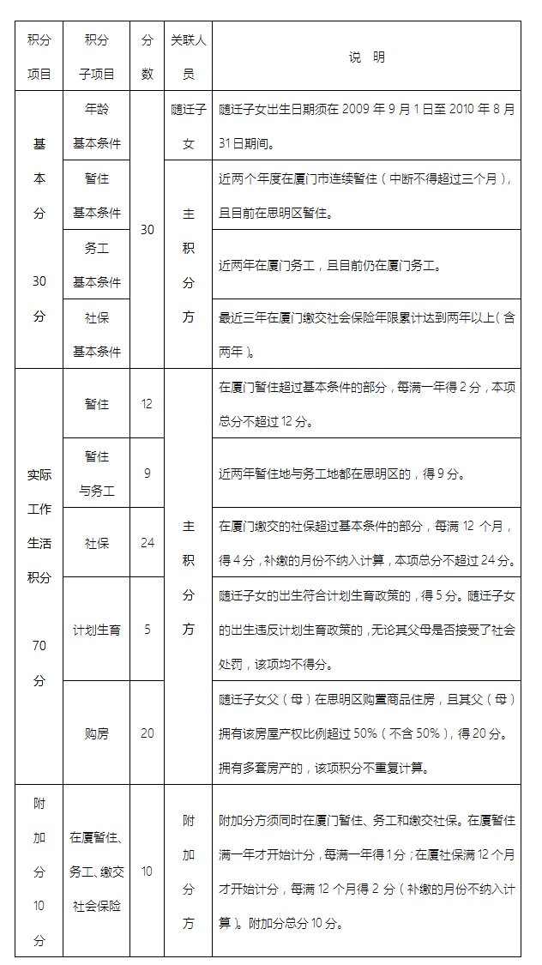

四、关于积分入学工作流程
主要是网上报名、资格审核、试算积分、异议复核、公示积分、公示学位、网上填报志愿、电脑派位、报到入学，具体如下：

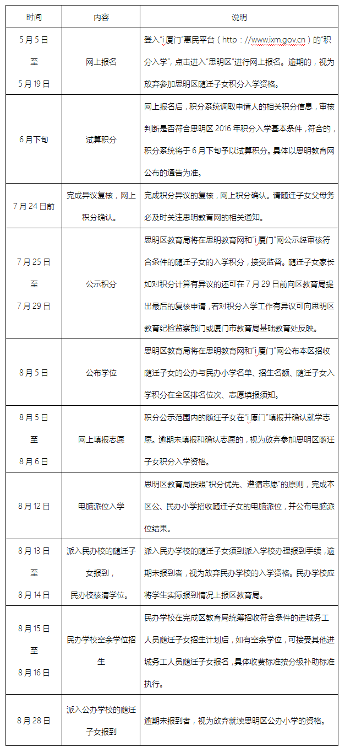
五、特别说明
（一）对于已经在思明区购买产权比例超过50%（不含50%）的新建商品住房并已在国土房产部门办理备案登记手续，其购买的商品住房符合我区购房落户面积条件并已实际入住，但尚未及时办理落户手续的随迁子女，可由思明区教育局统筹安排入学。
（二）随迁子女申请积分入学，必须保证所提供的相关证明材料及证件、证书真实有效，一经查实有弄虚作假的行为，取消其在我区参加积分入学的资格。
（三）不符合参加我区积分入学条件的随迁子女或积分太低未派入思明区学校的随迁子女，应及时回原籍就学或自行联系我市仍有剩余学位的合法民办小学就学。
（四）严禁在全国学籍系统已建立学籍的随迁子女参加思明区随迁子女积分入学，否则将取消其入学资格。
（五）积分计算、电脑派位工作接受纪检监察部门和社会的监督。对积分入学工作中出现的违规违纪行为，将给予严肃查处。
此外，我区将制定积分入学工作指南，更加全面详细地解答积分入学工作中的普遍问题，通过网络、社区、幼儿园等途径分发宣传，并做好电话咨询，广泛地做好政策宣传和解读，促进积分入学工作的顺利有序。

厦门市思明区教育局
2016年4月18日

